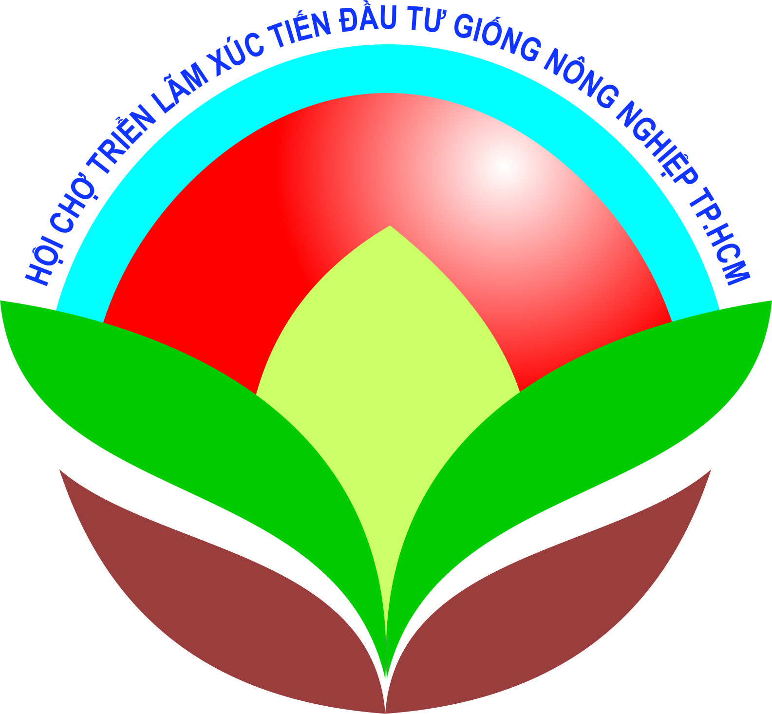 | HỘI CHỢ – TRIỂN LÃM  Giống, Nông nghiệp Công nghệ cao lần VIII  và Hội chợ Chăn nuôi Thành phố Hồ Chí Minh năm 2020 | 
Diễn ra từ ngày 10 – 13/9/2020 tại Trung tâm Công nghệ sinh học thành phố Hồ Chí Minh
(Địa chỉ: Số 2374, quốc lộ 1, KP 2, phường Trung Mỹ Tây, quận 12, thành phố Hồ Chí Minh)

BẢN ĐĂNG KÝ IN THÔNG TIN KỶ YẾU

Tên đơn vị:
Địa chỉ:
Điện thoại: .......................................................... FAX:
Email:
Website:
Thông tin sản phẩm:

Vị trí gian hàng:
Thành phố Hồ Chí Minh, ngày tháng năm 2020
Đại diện đơn vị

Lưu ý:
- Quý Đơn vị vui lòng gửi Bản thông tin và Phiếu đăng ký tham gia về cho Ban Tổ chức trước ngày 01/8/2019.
- Các đơn vị đăng ký in kỷ yếu từ 01-02 trang, vui lòng gửi logo đơn vị, hình ảnh sản phẩm hoặc bản thiết kế về email: hungle1984@gmail.com
Hoặc liên hệ: Anh Hùng – Phòng TCSK và XTTM – DĐ: 0907 004 371

